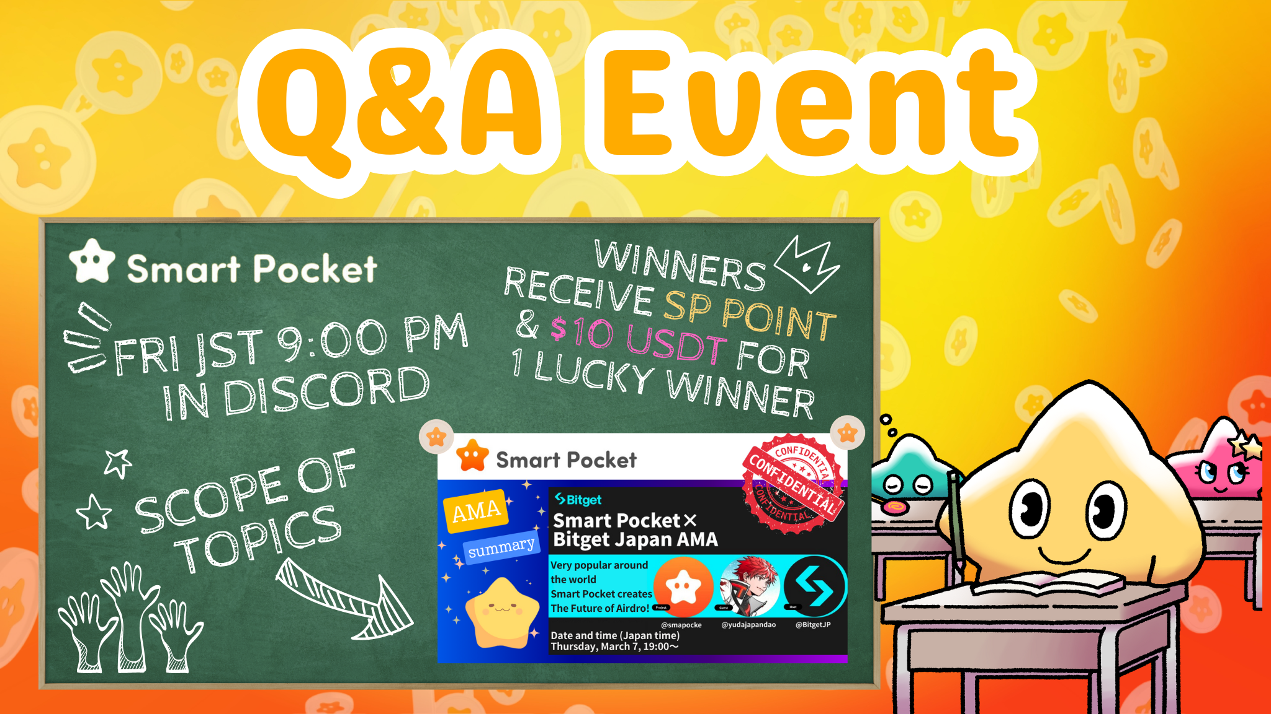

**Bagong Event ng Smart Pocket! Sumali sa Friday Night Q&A para Manalo ng Mga Premyo!!**

**Hello SP FAMILY ☆  
  
Ang artikulong ito ay nagbibigay ng impormasyon tungkol sa bagong inilunsad na Q&A event at ipinakikilala ang mga kategorya ng mga naunang nailathalang note articles.**

# Nilalaman

* Panimula
* Buod ng Event
* 1. Oras at Lugar ng Event
* 2. Pamamahala ng Event gamit ang Kalendaryo
* Daloy ng Q&A Event
* 1. Pag-aanunsyo ng Event
* 2. Proseso ng Tanong at Sagot
* 3. Pagpapahayag ng Sagot at Pag-anunsyo ng Mga Nanalo
* Pamantayan para Maging Panalo
* Mga Premyo para sa Mga Nanalo

# Panimula

Ikinagagalak naming ipaalam ang bagong inilunsad na Q&A event. Ang event na ito, na inorganisa ng komunidad, ay naglalayong tulungan ang mga miyembro ng komunidad na mas maunawaan ang progreso ng mga proyekto at mga mensahe mula sa mga tagapagtatag at team sa pamamagitan ng Q&A na batay sa mga note article. Matapos ang event, pipiliin ang mga nanalo mula sa mga tamang sagot at tatanggap sila ng mga premyo.

# Buod ng Event

## 1. Oras at Lugar ng Event

Oras: Gaganapin tuwing Biyernes ng alas-11 ng gabi (JST)  
* Paalala: Maaaring magbago ang oras ng event. Mangyaring suriin ang pinakabagong anunsyo.  
  
Lugar: Gaganapin sa 'question' channel sa Smart Pocket server.  
  
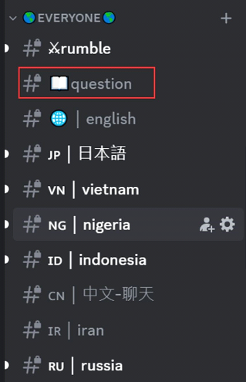  
  
Para sa mga hindi sigurado kung paano sumali sa Smart Pocket server, mangyaring tingnan ang sumusunod na artikulo.

## 2. Pamamahala ng Event gamit ang Kalendaryo

Maaari mong gamitin ang kalendaryo sa loob ng server upang suriin ang iskedyul ng event o ayusin ito ayon sa iyong iskedyul.  
  
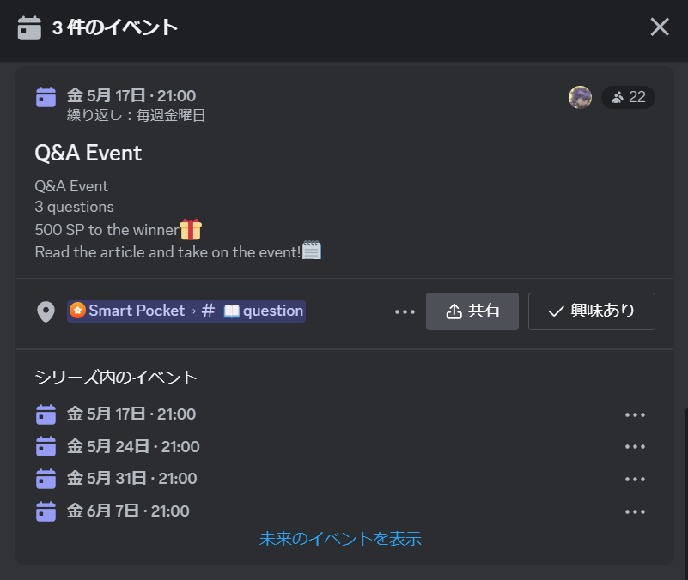  
  
Para sa detalye sa paghahanap at pag-set up ng kalendaryo, tingnan ang sumusunod na artikulo.

# Daloy ng Q&A Event

## 1. Pag-aanunsyo ng Event

Bago magsimula ang event, ang mga detalye ng event ay iaanunsyo sa bawat language channel. Ang anunsyo ay naglalaman ng mga patakaran ng event, detalye ng premyo, oras ng pagsisimula, dedikadong channel, at impormasyon tungkol sa mga artikulong gagamitin sa event.  
  
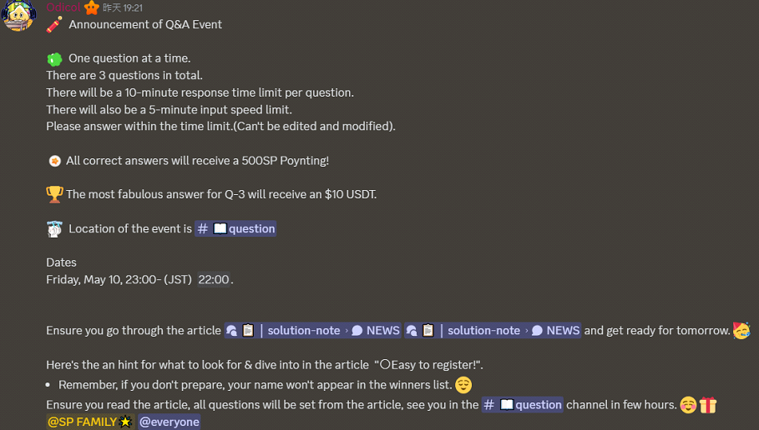

## 2. Proseso ng Tanong at Sagot

Pakitandaan ang mga sumusunod na puntos habang nasa event:  
  
Magkakaroon ng tatlong tanong na itatanong sa event, at narito ang mga mahalagang alituntunin:  
- **Limitasyon ng slow mode**: Isang sagot lamang ang maaaring isumite kada 3 minuto.  
- **Wika**: Sagutin gamit ang wikang komportable ka.  
- **Limitasyon sa pag-post ng mensahe**: Huwag mag-post ng mensahe o tanong na walang kaugnayan sa sagot.  
- **Hindi maaaring baguhin ang sagot**: Kapag naisumite na, hindi na maaaring baguhin ang sagot.  
- **Bawal ang copy-paste**: Huwag kopyahin at i-paste ang nilalaman ng artikulo o sagot ng iba.  
- **Bawal ang duplicate na sagot**: Huwag magsumite ng parehong sagot sa parehong tanong.  
- **Bawal ang paggamit ng AI**: Hindi pinapayagan ang AI-generated na sagot.  
- **Pagtugon sa error sa pagpapadala**: Ang mga mensaheng naglalaman ng partikular na keyword ay maaaring ma-block at magdulot ng error sa pagpapadala.  
  
Ang tatlong tanong ay lahat nangangailangan ng sagot na nakabatay sa iyong natutunan. Ang oras ng pagsagot para sa Q1 at Q2 ay 3 minuto, habang ang Q3 ay 10 minuto. Ang timer ay magsisimula mula sa oras ng pag-anunsyo ng tanong.  
  
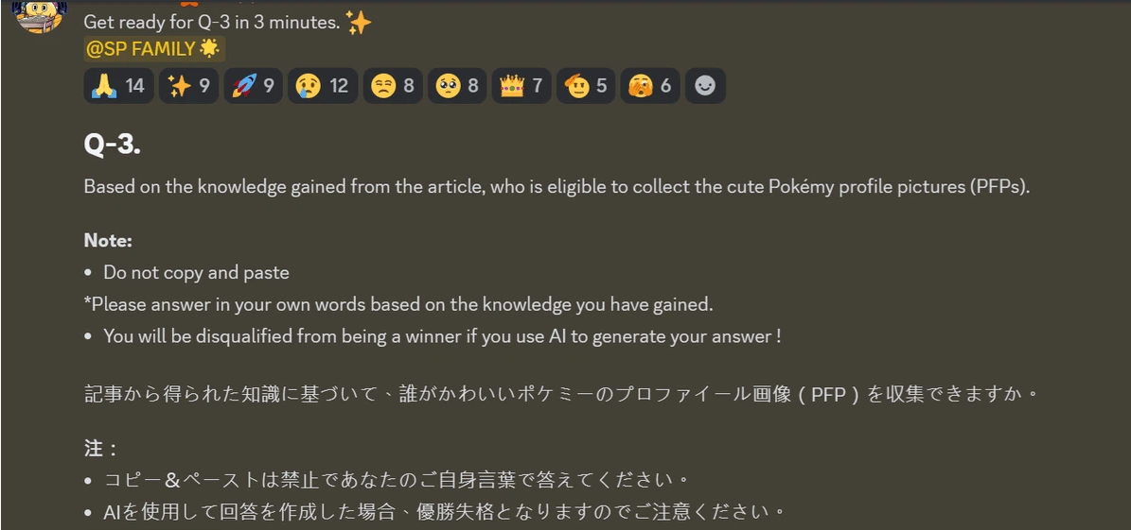  
  
Pagkatapos ng oras ng pagsagot sa Q1 at Q2, magkakaroon ng 3 minutong cooldown timer. Ang panahong ito ay inilaan upang matiyak na ang slow mode timer ay magtatapos bago magsimula ang susunod na tanong.  
Huwag mag-sumite ng sagot sa loob ng cooldown timer.  
  
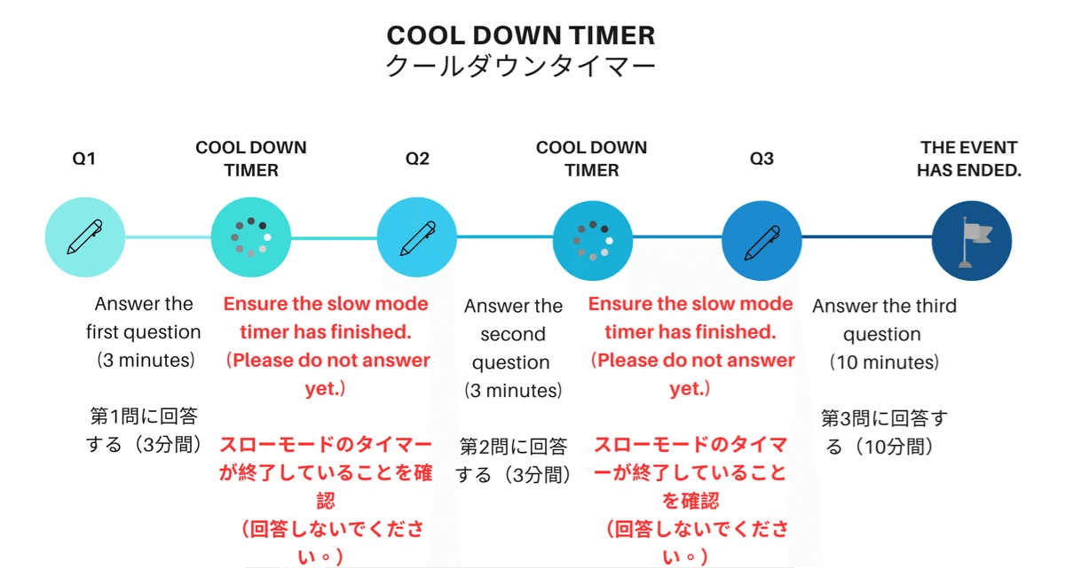

## 3. Pagpapahayag ng Sagot at Pag-anunsyo ng Mga Nanalo

Matapos ang pagtatapos ng event, ang lahat ng sagot ay ilalathala. Pagkatapos, gagawin ang pagsusuri ng mga sagot, at iaanunsyo ang listahan ng mga nanalo.  
  
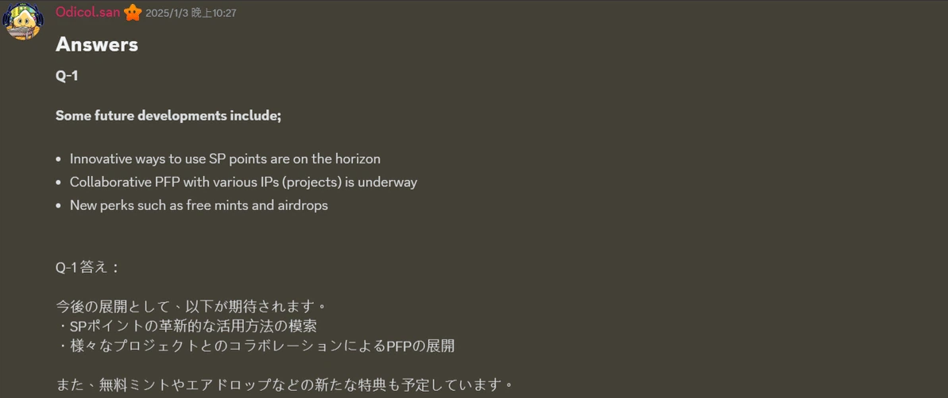  
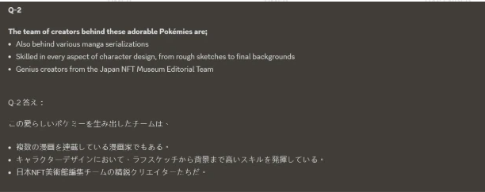  
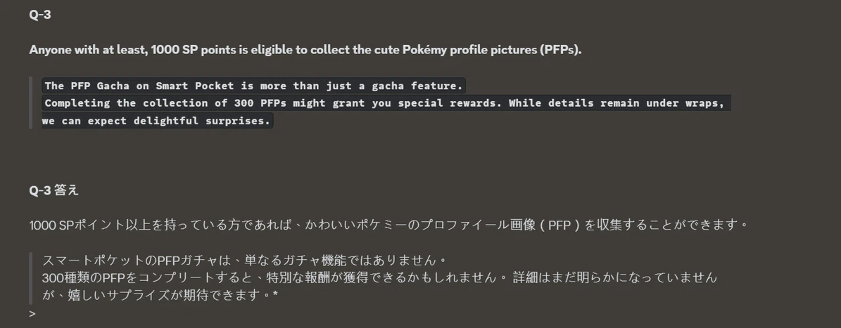

# Pamantayan para Maging Panalo

- Bawal gumamit ng AI-generated na sagot o mag-copy-paste.  
- Hindi pinapayagan ang pagbabago ng sagot o pagsumite ng duplicate na sagot.  
- Kailangang sumunod sa mga patakaran ng komunidad (bawal ang bastos o mapanirang asal).

# Mga Premyo para sa Mga Nanalo

● Nanalo sa Q1: 500 SP points  
● Nanalo sa Q2: 500 SP points  
● Nanalo sa Q3 (3 tao):  
 - 1st place: 10 USDT at Intelligence Star🌟 role  
 - 2nd place: 1,000 SP points  
 - 3rd place: 1,000 SP points  
  
* Kung ang 1st place winner ay mayroon nang Intelligence Star🌟 role, ito ay ililipat sa 2nd o 3rd place batay sa kalidad ng sagot.  
* May limitadong bilang ng mga tatanggap ng premyo.

# Mga Paalala

- Ang mga nanalo ng SP points ay kailangang mag-submit ng kanilang invite code sa mga supporter kaagad.  
- Ang nanalo ng 10 USDT ay kailangang mag-submit ng wallet address na sumusunod sa USDT token standard sa mga supporter.  
- Matapos makolekta ang lahat ng wallet address o invite code ng mga nanalo, ang mga premyo ay ipapamahagi nang sabay-sabay.

# Konklusyon

Ang bagong Q&A event na ito, na inorganisa ng Smart Pocket community, ay gaganapin tuwing Biyernes ng gabi.  
  
Ang mga kalahok ay sasagot ng mga tanong na batay sa mga note article at maaaring manalo ng premyo kung tama ang kanilang sagot. Ang mga tanong ay mula sa mga simpleng bagay hanggang sa mga detalyadong sagot, kaya’t tiyak na ito ay nakaka-engganyo.  
  
Bukod pa rito, maaaring gamitin ng mga kalahok ang mga tampok ng Smart Pocket upang pamahalaan ang kanilang iskedyul nang epektibo at magplano ng kanilang partisipasyon. Kung interesado ka, sumali sa event, palalimin ang iyong kaalaman, at mag-enjoy!  
  
Kung interesado ka sa Smart Pocket, huwag kalimutang i-follow at i-like 💛 ang "Smart Pocket Magazine."  
  
Opisyal na X Account: https://twitter.com/smapocke  
Opisyal na Discord: https://discord.com/invite/smartpocket